СТАНДАРТНАЯ ОПЕРАЦИОННАЯ ПРОЦЕДУРА
После окончания работ провести проверку полноты и качества выполнения работ, отсутствия материалов, инструмента, приспособлений, предупреждающих знаков, людей и т.п. на месте производства работ. Обеспечить чистоту на месте проводимых работ.


ООО «Харампурнефтегаз»
Огневые работы в АГЗУ
Цех добычи нефти и газа
Общее время выполнения операции
Инструмент, материалы, приспособления:
СИЗ
Разработчик: Шнайдер Е.С.
ВНИМАНИЕ
экология
безопасность
Влияние операции: качество
1/1
Версия СОП № 1 Количество экземпляров (1/1)
Лист
СОП 0001.ххх.01.

УТВЕРЖДАЮ

Начальник НГДУ

Суетин С.А.

« » г.

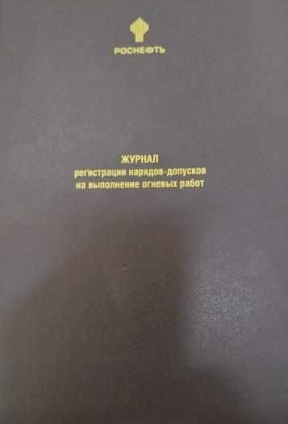

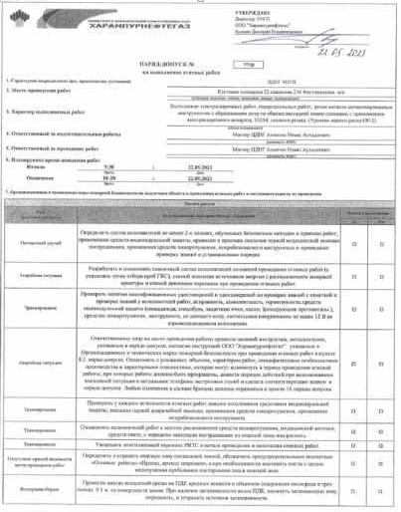
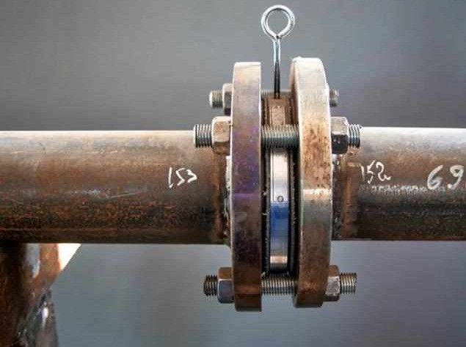
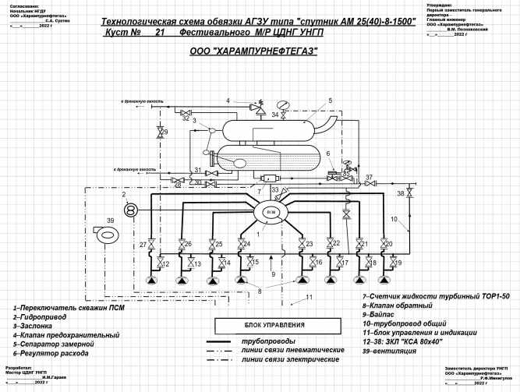
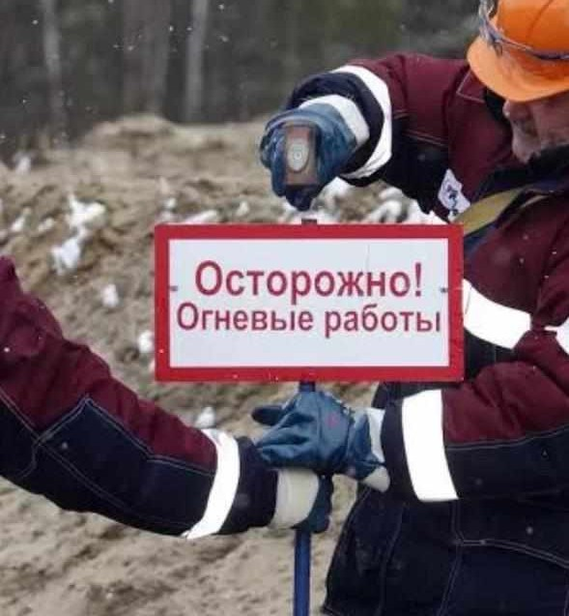
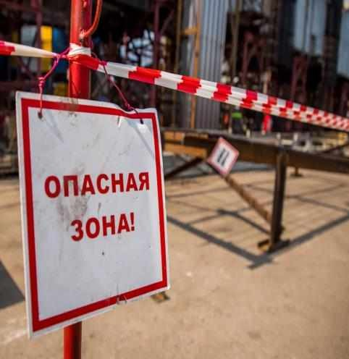
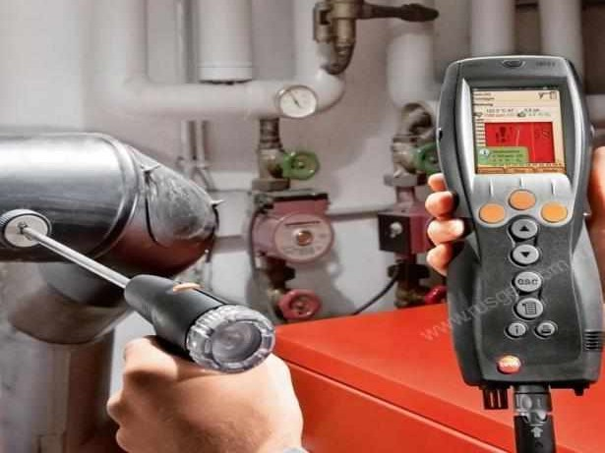
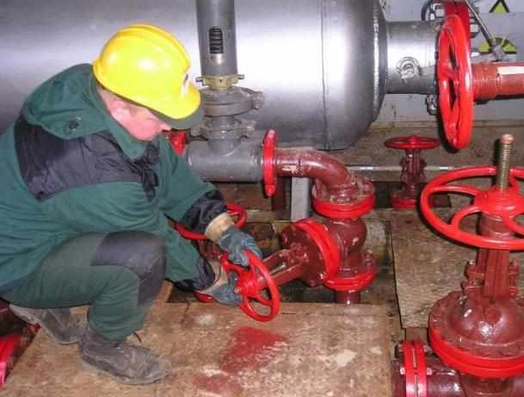
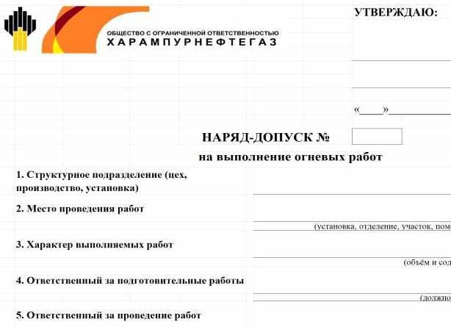
1 3
- Перед проведением работ необходимо установить заглушки на все не заглушенные фланцевые соединения.
- Необходимо произвести замер газовоздушной смеси с записью в наряд-допуске
Провести подготовительные работы.
А) Зарегистрировать работу в журнале регистрации наряд-допусков на выполнение огневых работ;
Б) Составить нарядов-допусков на выполнение огневых работ, обязательно включающий в себя схему проведение огневых работ;
В) Провести с исполнителями работ целевой инструктаж;

А) Б)

4
Последовательность действий огневых работ проводится согласно наряд-допуску.

2
По прибытию на кустовую площадку:
Оградить сигнальной лентой зону проводимых работ и выставить предупреждающие знаки: «Огневые работы»; «Посторонним вход запрещён».
И организовать рабочее место согласно наряду-допуску.

Важно!!!
Место проведение огневых работ можно покидать только спустя 2 часа после завершения всех работ!
5

